Мечтайте и фантазируйте
В позитивной психологии есть такая техника, которая называется «Визуализация». Ее суть в том, что вы мечтаете о том, чего хотите, делайте это с удовольствием и в настоящем времени.
Мечтаете и затем получаете то, что рисовали в своем воображении.

Занимайтесь
физическими упражнениями
Спорт помогает справляться со стрессом.
Поэтому, если вы хотите сохранить эмоциональное здоровье:
запишитесь в любимую спортивную секцию и получайте удовольствие от регулярных тренировок.

общее мышечное расслабление

Массаж
Массаж области задней поверхности шеи, включая затылочные бугры (круговыми движениями, в течение 1 минуты). Массаж плечевых суставов.

Создавайте как можно больше хороших событий в своей жизни, эмоций и мыслей.



ЖЕЛАЮ ВСЕМ УСПЕХА!

Подготовил:
педагог-психолог
ПМПК
Н.Г. Герасимова

Наш адрес:
Краснодарский край,
г. Новокубанск,
ул. Первомайская, 134
352240
Тел. (886195) 3-17-09

Муниципальное бюджетное учреждение
«Центр развития образования» муниципального образования
Новокубанский район



Секреты психолога:
как снять стресс перед сдачей ГИА

(для выпускников и родителей)

г. Новокубанск
Полезные советы, которые избавят вас от нервного напряжения раз и навсегда. Пробуем!
Чтобы в вашем лексиконе никогда не появилось таких неприятных слов, как «нервное напряжение», «стресс», «депрессия» постарайтесь придерживаться простых правил:
Относитесь ко всему проще
Не стоит принимать все близко к сердцу и переживать из-за каждого пустяка. Учитесь спокойно воспринимать любые события в своей жизни. Представьте, что вы сито или облако и все стрессы проходят через вас, не оставляя следа.

Снижайте значимость событий:

Освобождайтесь от отрицательных эмоций
Подавленные эмоции усиливают стресс и могут привести к депрессии. Поэтому давайте им выход. Естественно, что делать это нужно позитивным способом. Так, чтоб не причинить вред окружающим.
Например: поколотите подушки, порвите бумагу ит.д.

Больше смейтесь
Смех – это лучшая профилактика стресса. Не пренебрегайте ей.
Смотрите комедии, используйте смехотерапию, улыбайтесь прохожим.

Используйте самовнушение
Выберите для себя подходящую аффирмацию и проговаривайте ее вслух или про себя как можно чаще, настраиваясь на нужную волну. Например, если вы волнуетесь на работе, можно говорить следующую формулу: «Внутри и вокруг меня мир и гармония».

Найдите себе увлечение
Любимое хобби – замечательная профилактика стресса.
Не откладывая, приступайте к интересному занятию.

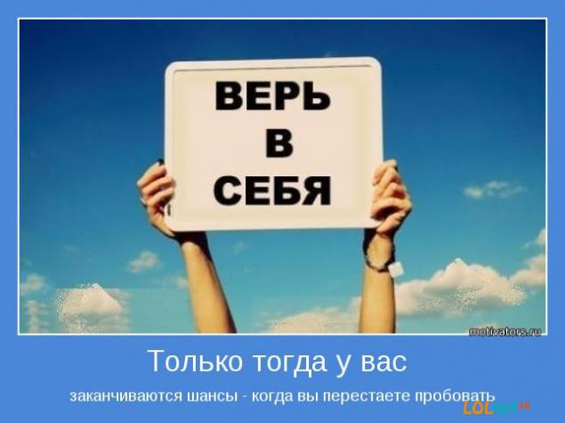
Будьте благодарны за то, что имеете
Благодарность – очень хороший способ профилактики стресса.
Вместо постоянного недовольства, вы начнете получать радость от того, что имеете.

Бывайте на свежем воздухе

Бывайте на свежем воздухе

Пребывание на свежем воздухе рекомендуется всем без исключения.
Поэтому сделайте себе привычкой ежедневно в течение часа ходить по улицам родного города.
А еще лучше совершать прогулки в лесу или парке.

Отправьтесь в путешествие
Необязательно ехать в другую страну,
можно заняться туризмом даже в родном городе.

